TRƯỜNG THPT CHUYÊN  TUYÊN QUANG  ĐỀ ĐỀ XUẤT | KỲ THI HỌC SINH GIỎI CÁC TRƯỜNG CHUYÊN  KHU VỰC DUYÊN HẢI VÀ ĐỒNG BẰNG BẮC BỘ  LẦN THỨ XIV, NĂM 2023  ĐỀ THI MÔN: TOÁN 11  Thời gian: 180 phút (Không kể thời gian giao đề)

Câu 1 (4,0 điểm). Cho dãy xác định bởi với
Tìm tất cả các giá trị của sao cho dãy có giới hạn hữu hạn.
Câu 2 (4,0 điểm). Chứng minh rằng với mọi hàm số luôn tồn tại sao cho
Câu 3 (4,0 điểm). Cho tam giác và điểm thuộc miền trong tam giác lần lượt cắt tại Đường thẳng qua và vuông góc với cắt tại lần lượt là các điểm đối xứng với qua Chứng minh rằng thẳng hàng.
Câu 4 (4,0 điểm). Cho là phân tích của thành tích các thừa số nguyên tố.
Chứng minh rằng nếu phương trình có nghiệm nguyên với mọi thì và
Câu 5 (4,0 điểm). Cho là một tập hữu hạn với và cho là các tập con có ba phần tử của sao cho với mọi
Chứng minh rằng tồn tại một tập là tập con của sao cho và không chứa tập nào trong các tập
-----Hết-----
Ghi chú: - Thí sinh không được sử dụng tài liệu và máy tính cầm tay trong khi làm bài.
- Cán bộ coi thi không giải thích gì thêm.

HƯỚNG DẪN CHẤM
-----
Câu 1 (4,0 điểm). Cho dãy xác định bởi với Tìm tất cả các giá trị của sao cho dãy có giới hạn hữu hạn.
Hướng dẫn chấm | 4,0 điểm
Với chỉ ra được dãy không có giới hạn hữu hạn. Ta xét trường hợp  Đặt Ta có Giả sử là số mà tồn tại Khi đó | 1,0
Đặt Khi đó Ta có  với là một số nào đó nằm giữa và  Do nên tồn tại Suy ra  Khi đó Do vậy (*) | 1,0
Nếu thì trong (*) cho ta suy ra điều vô lý. Vậy  Trường hợp 1: Xét phương trình | 0,5
Trường hợp 2: Xét phương trình  Kết hợp lại ta được | 0,5
Thử lại, xét Ta có  Với thì  +) Nếu thì  +) Nếu thì Ta thấy nên  +) Nếu thì Ta thấy nên  Tóm lại, với thì dãy hội tụ. | 1,0
Câu 2 (4,0 điểm). Chứng minh rằng với mọi hàm số luôn tồn tại sao cho
Hướng dẫn chấm | 4,0 điểm
Giả thiết phản chứng Lấy và đặt  Xét | 1,0
Ta có (1)  và (2) | 1,0
Ta có (3)  Xét Khi đó  (4) | 1,0
Trong (3), ta chọn sao cho thì (5)  Tóm lại, với thì ta có đồng thời (4) và (5). Đây là điều vô lý hay giả thiết phản chứng là sai. | 1,0
Câu 3 (4,0 điểm). Cho tam giác và điểm thuộc miền trong tam giác lần lượt cắt tại Đường thẳng qua và vuông góc với cắt tại lần lượt là các điểm đối xứng với qua Chứng minh rằng thẳng hàng.
Hướng dẫn chấm | 4,0 điểm
Gọi là điểm đối xứng với qua Ta có nên bốn điểm cùng nằm trên đường tròn tâm | 1,0
Mặt khác, vì nên tiếp xúc với tại Vì đối xứng với nhau qua nên tiếp xúc với tại  Đặt là các giao điểm của với Khi đó  hoặc có thể viết | 1,0
Lại có  .  (vì theo thứ tự vuông góc với ).  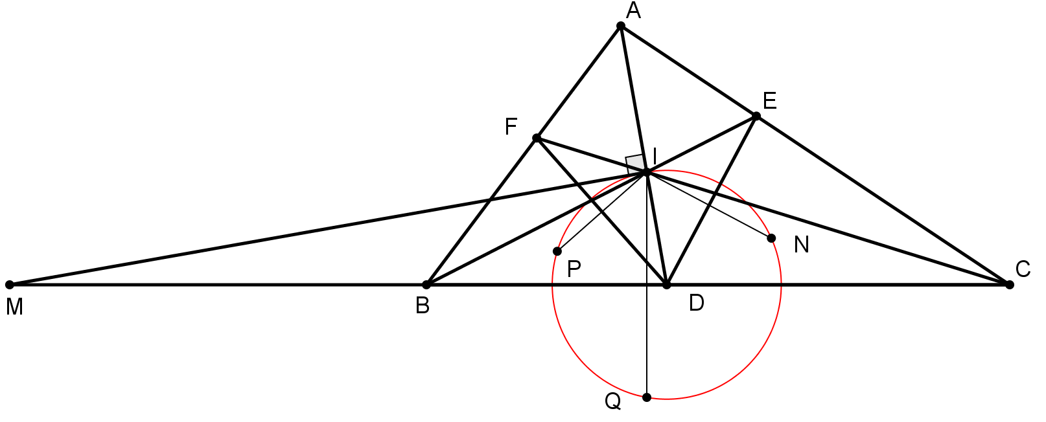 | 1,5
Suy ra hay tứ giác điều hòa. Vậy thẳng hàng. | 0,5
Câu 4 (4,0 điểm). Cho là phân tích của thành tích các thừa số nguyên tố. Chứng minh rằng: Nếu phương trình có nghiệm nguyên với mọi thì và
Hướng dẫn chấm | 4,0 điểm
Giả sử phương trình có nghiệm nguyên với mọi Khi đó các phương trình cũng có nghiệm nguyên với mọi | 0,5
Nếu tồn tại sao cho thì chọn Từ và suy ra vô lí. Vậy | 0,5
Giả sử Suy ra tồn tại sao cho | 1,0
Với gọi là nghiệm nguyên của phương trình thì Suy ra | 1,0
Do đó đa thức có nghiệm Theo Định lí Lagrage thì Vậy | 1,0
Câu 5 (4,0 điểm). Cho là một tập hữu hạn với và cho là các tập con có ba phần tử của sao cho với mọi Chứng minh rằng tồn tại một tập là tập con của sao cho và không chứa tập nào trong các tập
Hướng dẫn chấm | 4,0 điểm
Gọi là tập hợp con của có số phần tử lớn nhất sao cho không chứa tập nào trong các tập Giả sử Khi đó số phần tử của tập | 1,0
Ta sẽ đếm số phần tử của theo các cách khác như sau:  Nếu thì không thỏa mãn yêu cầu của bài toán nên tồn tại sao cho Suy ra và | 1,0
Mặt khác tập có số phần tử bằng 3 nên  Ta thấy với nếu thì Đây là điều vô lý, suy ra | 1,0
Do vậy, mỗi phần tử của tập tương ứng với một tập con có hai phần tử của nên ta có Đây là điều phải chứng minh. | 1,0
-----Hết-----
GV ra đề: Hoàng Trường Giang. Số ĐT: 0974 853869.

